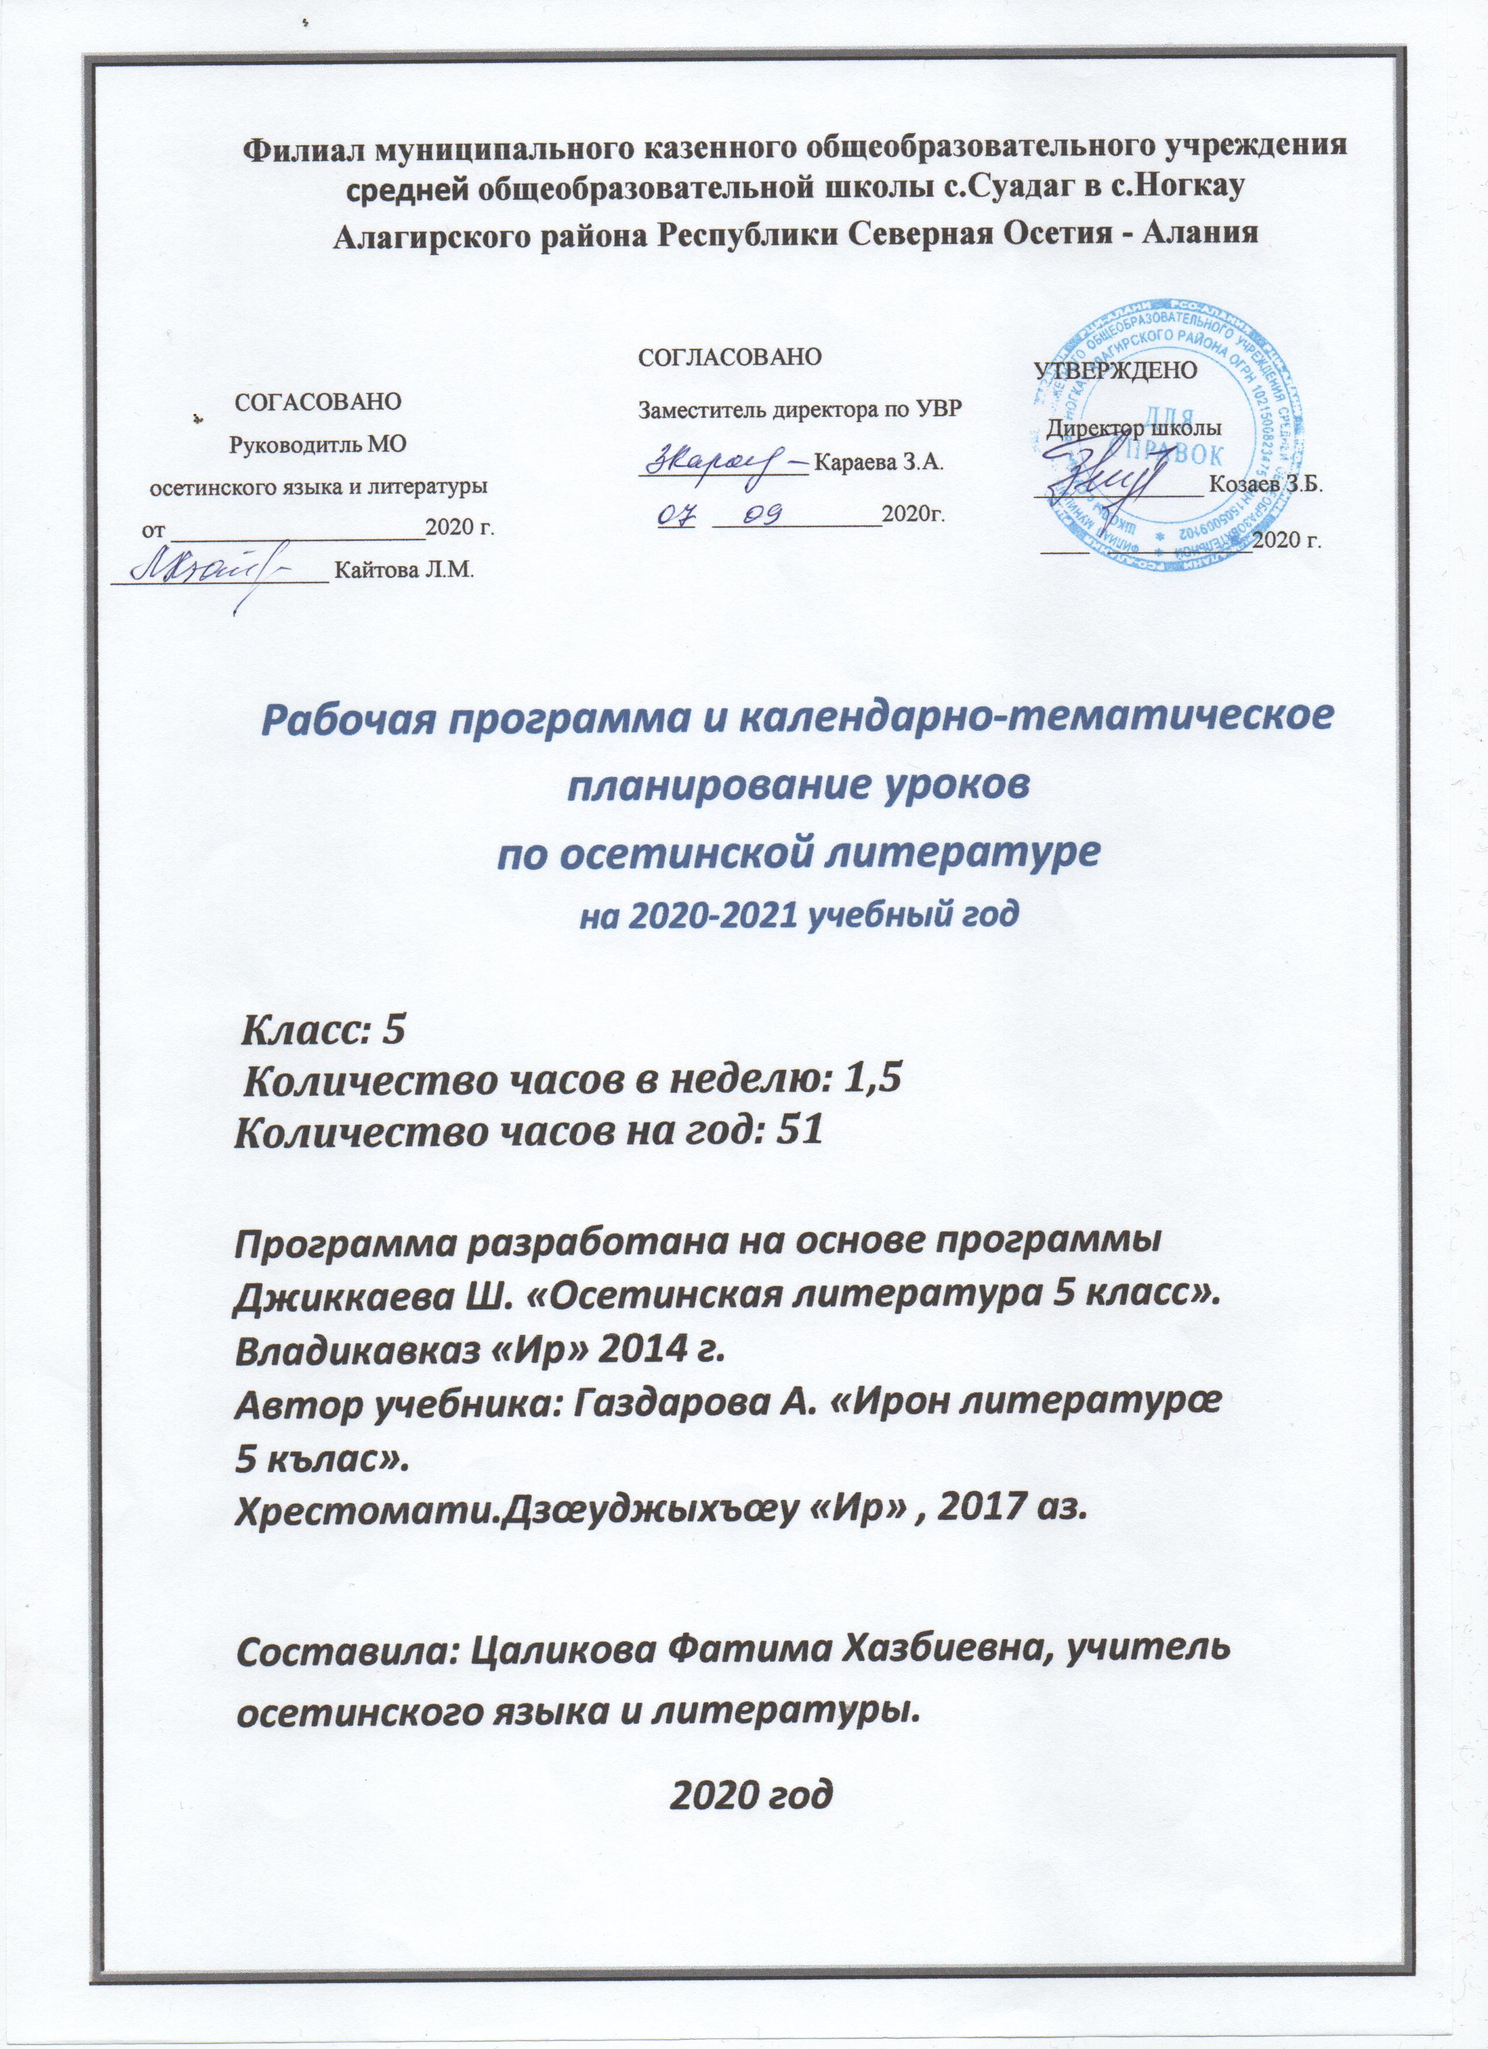
Кусæн программæ
Ирон литературæйæ, 5-æм кълас,
æдæппæт- 51 сах (фæсурокты каст-17 сахаты)

ТЕМАТИКОН ПЪЛАН ИРОН ЛИТЕРАТУРÆЙÆ 5-ÆМ КЪЛАСÆН.

№ | Сах. | нымæц | Урочы темæ | Дата
 |  |  |  | план | факт
1 | 1 |  | Разныхас  Чиныг адæймаджы царды. Аив литературæ куыд ахуыры предмет
2,3 | 2 |  | Ирон адæмон дзургæ сфæлдыстад  Аргъау «Фаззæттæ»
4 | 1 |  | «Раст лæг æмæ зылын лæг»
5 | 1 |  | (афæлгæст). Нарты кадджыты равзæрд, сæ иртасджытæ, сæйраг геройтæ æмæ циклтæ
6 | 1 |  | «Батрадз æмæ Хъулонзачъе уæйыг»
7,8 | 2 |  | «Батрадз æмæ Тыхы фырт Мукара»
9 | 1 |  | Таурæгътæ. Чермены таурæгътæ
10 | 1 |  | Æмбисæндтæ æмæ уыци-уыциты нысаниуæг царды, сæ ахадындзинад.  Иудзинæдтæ ирон æмæ уырыссаг æмбисæндты æхсæн.
11 | 1 |  | Фысгæ ныхасы рæзт Фысгæ сочинени æмбисондмæ гæсгæ
12,13 |  |  | Литературон аргъау.  Хетæгкаты Къоста. Адæймаджы зонд æмæ дзырдарæхст аргъау «Лæскъдзæрæн»-ы
 | 2
14,15 | 2 |  | Хæрзгæнæг хорз ары, æвзæргæнæг æфхæрд æййафы Нигеры «Дыууæ зæрватыччы æмæ дыууæ сыхаджы аргъау»-мæ гæсгæ
16-19 | 2 |  | Хетæгкаты Къоста. Æмдзæвгæ  «А-лол-лай»Къостайы цард æмæ сфæлдыстад, йæ сабибонтæ, ахуыры азтæ. Къоста- адæмы уарзон хъæбул.  Авдæны зарджыты нысаниуæг.  Дзырдуатон-фразеологион куыст, аив каст.
 | 1 |  | «Мæгуыры зарæг».
 | 1 |  | «Бирæгъ æмæ хърихъупп».
20 | 1 |  | Гæдиаты Секъа «Мæ бæлас»
 |  |  | Ӕмдзæвгæ«Къоста»
21,22 | 2 |  | Тугъанты Батырбег  «Фыййау Баде»
23 | 1 |  | Коцойты Арсен. «Гигойы куадзæн»
24 | 1 |  | Илас Æрнигон. «Гъæйтт, цы фестут!»
25,26  27 | 2 |  | Барахъты Гино. «Зæлимхан»
 | 1 |  | «Мæгуыртæ»
28 | 1 |  | Фысгæ ныхасы рæзт
29,30 | 2 |  | Дзесты Куыдзæг Хохаг лæппуйы тырнындзинад ахуырмæ  «Æрдхæрæны лæвар»-ы
31,  32 | 2 |  | Мамсы раты Дæбе «Хъæндил»
33,  34 | 2 |  | Бесаты Тазе. «Гетæ»
35 | 1 |  | Кочысаты Мухарбег  «Фыдыбæстæ»
36 | 1 |  | Баситы Дзамболат. «Адæмы маст»
37 | 1 |  | . Елехъоты Мурат.«Фыстæг хæсты быдырæ»
38 | 1 |  | Темыраты Дауыт. «Тæрхон»
39 | 1 |  | Саулохты Мухтар. «Хæстон цуаны»
40,41 | 2 |  | Булкъаты Михал «Нæмыгдзæф фæндыр»
42 | 1 |  | Баситы Михал. «Инæлар Плиты Иссæ»
43 | 1 |  | Плиты Грис  «Мила»
44 | 1 |  | Асаты Реуаз. «Томайты Мæхæмæт»
45 | 1 |  | Бестауты Гиуæрги  «Саби ма фенæд хæст».  «Изæр Дзаугомы»
46 | 1 |  | Фысгæ ныхасы рæзт
47 | 1 |  | Хъодзаты Æхсар «Куыст»
48 | 1 |  | Кокайты Тотрадз  «Зиу», «Хæдзары хицау æмæ хуыснæг»
49,  50 | 2 |  | Джыккайты Шамил «Авдæны зарæг назы талайæн»
 |  |  | «Фембæлд»
51 | 1 |  | Фæлхат. Викторинæ рацыд æрмæгæй.

Фæсурокты каст
1 | 2 | «Сарты фырт
2 | 1 | Фæсурокты кæсын
3,4 | 2 | Адæмы амондыл тох Дарчиты Дауыты аргъау «Гæмæт»-ы
5,6 | 2 | Г.-Х. Андерсен. Булæмæргъ
7
8 | 1 | Цæголты Георги
9 | 1 | Датиты Ислам.
10, 11 | 2
12 | 1 | Нигер (Дзанайты Иван
13 | 1 | Фæсурокты каст.
14,15,  16 | 3 | Гуыцмæзты Алеш
17 | 1 | Хуыгаты Сергей

